**Economie samenvatting – Module 8, conjunctuur**

**HOOFDSTUK 1**

**1.1**

* Economische groei = Procentuele jaar-op-jaarverandering van het reële bbp (nominale bbp, gecorrigeerd voor de inflatie
* Conjunctuurlijn = Lijn die de conjunctuurbeweging weergeeft
* Langetermijngroeipad = Pad van economische groei waarbij alle markten in evenwicht zijn

Indien output gap = positief

* ec.groei **>** trendmatige groei (boven LTGP)
* feitelijke productie > potentiële productie

Hoogconjunctuur:

1. veel consumentenvertrouwen

* minder S (sparen), meer C (consumptie), vraag stijgt

1. veel producentenvertrouwen

* meer I (investeringen)

1. bedrijven draaien goed (immers meer C+I),

* winsten stijgen, weinig werkloosheid

1. meer C, dus meer B (belastingopbrengsten: BTW), meer winst, dus meer B (belastingopbrengsten: winstbelasting)
2. weinig werkloosheid, dus minder O (overheidsuitgaven aan soc.uitkeringen)

* gunstig voor overheidssaldo (B – O) (immers B stijgt en O daalt) 🡪 zie M7

1. **overbesteding**: er wordt méér besteed dan passend bij LTGP

* gevolgen: tekorten, te weinig geschoolde arbeid, lonen stijgen, inflatie, etc. 🡪 ongewenst

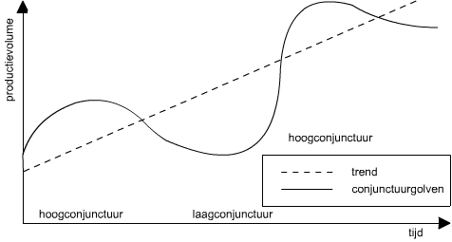Indien output gap = negatief

* ec.groei **<** trendmatige groei (boven LTGP)
* feitelijke productie < potentiële productie

Laagconjunctuur:

1. weinig consumentenvertrouwen (zie 1.3)

* meer S (sparen), minder C (consumptie), vraag daalt

1. minder producentenvertrouwen (zie 1.3)

* minder I (investeringen)

1. bedrijven draaien slecht (immers minder C+I),

* winsten dalen, faillissementen, veel werkloosheid

1. minder C, dus minder B (bel.opbrengsten: BTW), minder winst, dus minder B (bel.opbrengsten: winstbelasting)
2. veel werkloosheid, dus veel O (overheidsuitgaven aan soc.uitkeringen)

* ongunstig voor overheidssaldo (B-O) (immers B daalt en O stijgt) 🡪 zie M7

1. onderbesteding: er wordt minder besteed dan passend bij LTGP

* gevolgen: overschotten, lonen onder druk, deflatie, etc. 🡪 ongewenst!
* Economische depressie = Situatie waarbij de economie drie kwartalen of meer achter elkaar krimpt.
* Economische recessie = Situatie waarbij de economie twee kwartalen achter elkaar krimpt.
* Factorproductiviteit = mate waarin productiefactoren arb. en kap. effectief worden gebruikt

**1.2**

* Potentiële productie = Productie van een economie die zich op het langetermijngroeipad bevindt → in deze situatie worden alle productiefactoren volledig ingezet.
* Maximale productie = ligt hoger dan potentiële productie, maar markten dan niet in evenwicht
* (bijv. door werknemers die overwerken)
* niet lang houdbaar 🡪 economie keert terug naar LTGP
* Output gap = Verschil tussen wat een economie werkelijk voortbrengt en wat het in de optimale situatie voortbrengt (potentiële productie) → economische groei - trendmatige groei.
* Onderbesteding = Situatie waarbij er minder besteed wordt dan wat passend is voor het langetermijngroeipad → gaat dus gepaard met een negatieve output gap.
* Overbesteding = Situatie waarbij er meer besteed wordt dan wat passend is voor het langetermijngroeipad → gaat dus gepaard met een positieve output gap.
* *Let op: in het langetermijngroeipad is de output gap 0. Er is dan geen sprake van overbesteding of onderbesteding.*

**1.3**

Index van het consumentenvertrouwen

* Gemiddelde saldo van de vijf vragen die het vertrouwen van consumenten in de economie meten.
* → Een waarde boven de 0 betekent een positief consumentenvertrouwen en een waarde onder de 0 betekent een negatief consumentenvertrouwen.

Index van het producentenvertrouwen

* Gemiddelde saldo van de drie vragen die het vertrouwen van producenten in de economie meten.
* → Een waarde boven de 0 betekent een positief producentenvertrouwen en een waarde onder de 0 betekent een negatief producentenvertrouwen.

**1.4**

Conjunctuurindicator

* Macro-economische variabele waarvan de waarde meebeweegt met de economische conjunctuur.
* Voorbeelden zijn consumentenvertrouwen, werkloosheid, aantal uitzenduren.
* Conjunctuurindicatoren kunnen anticyclisch of procyclisch zijn.
* Anticyclische variabele = Variabele die een patroon vertoont tegengesteld aan de conjunctuurlijn.
* Procyclische variabele = Variabele die een patroon vertoont gelijk opgaand met de conjunctuurlijn.
* Kunnen voorlopend of achterlopend zijn
* Voorlopende conjunctuurindicator = Macro-economische variabele waarvan de waardeontwikkeling vooruitloopt op de waardeontwikkeling van het bbp.

→ Je kunt dus vooraf voorspellen wat er met de conjunctuur gaat gebeuren op basis van deze indicatoren.

* Achterlopende conjunctuurindicator = Macro-economische variabele waarvan de waardeontwikkeling volgt op de waardeontwikkeling van het bbp.

→ Als we bijvoorbeeld in laagconjunctuur zitten kun je voorspellen dat in de toekomst de werkloosheid zal oplopen.

**1.5**

Structurele werkloosheid = Werkloosheid die past bij de economische structuur van een land

* Bijvoorbeeld door het installeren van geldstortingsautomaten zijn een heleboel banen van bankmedewerkers structureel verloren gegaan.

Conjuncturele werkloosheid = Werkloosheid die meebeweegt met de economische conjunctuur.

* Hoogconjunctuur → lage conjuncturele werkloosheid
* Laagconjunctuur → hoge conjuncturele werkloosheid

Frictiewerkloosheid = Werkloosheid als gevolg van het zoekproces op de arbeidsmarkt

* waarbij het zoeken minder dan een jaar duurt (iemand die bv. is afgestudeerd en solliciteert).

Seizoenswerkloosheid = Werkloosheid die seizoensgebonden is.

* Er is bijvoorbeeld veel werk in de kassen in de oogsttijd, maar de rest van het jaar niet

Totale werkloosheid =

* formule: structurele werkloosheid + conjuncturele werkloosheid

Volledige werkgelegenheid =

* iedereen die wil werken heeft baan of is op zoek naar baan (alleen natuurlijke werkeloosheid)

Conjuncturele werkeloosheid: (Keynes)

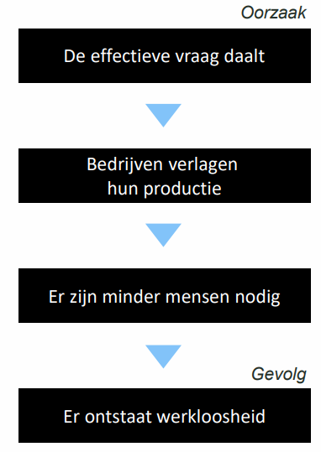

Vraag naar producten is minder dan maximaal geproduceerd kan worden

Bedrijven verminderen hun bezettingsgraad

Bezettingsgraad = productie / productiecapaciteit x 100%

Het overbodige personeel wordt ontslagen

We noemen dit conjuncturele werkloosheid

Kwantitatieve structurele werkeloosheid

Verdwijnen van werk:

* Productiecapaciteit neemt af door
* Reorganisaties
* Productie verplaatsen naar lagelonenlanden

Diepte investeringen:

* Arbeid wordt vervangen door kapitaal (de allocatie verandert)
* Arbeidsproductiviteit stijgt
* Minder mensen nodig voor hetzelfde werk

Toename beroepsbevolking:

* Toename arbeidsparticipatie vrouwen
* Bevolkingsgroei, o.a. door immigratie

Kwalitatieve structurele werkeloosheid:

Verkeerde opleiding:

* Opleiding en/of ervaring van werklozen voldoen niet aan eisen vacatures

Beperkte automobiliteit:

* Op de arbeidsmarkt veranderen mensen in beperkte mate van regio, beroep of werkgever
* Bijvoorbeeld werkzoekenden in Noord en vacatures in Zuid

**Extra:**

Vraag naar arbeid =

* Werkgelegenheid +
* *De vervulde vraag naar arbeid*
* *Gelijk aan de werkzame beroepsbevolking*
* Vacatures
* *De onvervulde vraag naar arbeid*
* *Werkgevers zijn nog op zoek naar personeel*

**HOOFDSTUK 2**

**2.1**

Anticyclisch begrotingsbeleid = Economisch beleid dat de conjunctuurbeweging dempt

* bijvoorbeeld door in hoogconjunctuur te bezuinigen en in laagconjunctuur te stimuleren
* dit remt de bestedingen in hoogconjunctuur en houdt de bestedingen op peil in laagconjunctuur.

Procyclisch begrotingsbeleid = Economisch beleid dat de conjunctuurbeweging versterkt

* versterkt de conjunctuurbeweging.
* Laagconjunctuur: bezuinigen (bv. lagere uitkeringen)
* Hoogconjunctuur: stimuleren (bv. meer overheidsbestedingen).

Procyclisch begrotingsbeleid -> loon-prijsspiraal

1. Koopkracht daalt
2. Werknemers stellen hoge eisen ter compensatie van gedaalde koopkracht
3. Lonen stijgen door bijvoorbeeld een krappe arbeidsmarkt
4. Werkgevers berekenen hogere loonkosten door in de prijs
5. Lonen stijgen

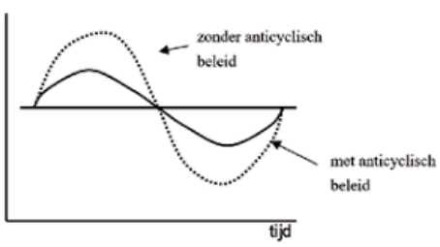**2.2**

Baat bij versterken van economische structuur:

* Dit kan namelijk zorgen voor een betere internationale concurrentiepositie
* De mate waarin binnenlandse aanbieders kunnen concurreren met buitenlandse aanbieders.
* Een betere economische structuur kan leiden tot lagere prijzen en een betere internationale concurrentiepositie
* wij worden door onze lagere prijzen dus aantrekkelijker voor buitenlandse afnemers.

**2.3**

Automatische stabilisator = Mechanisme in de economie dat de conjunctuurbeweging dempt, zonder specifiek overheidsingrijpen.

* Voorbeelden: Progressief belastingstelsel en sociale uitkeringen

Progressief belastingstelsel

* In hoogconjunctuur een hoger inkomen → hoger belastingtarief → hoger gemiddeld tarief → relatief minder besteedbaar inkomen

Sociale uitkeringen

* In laagconjunctuur blijven de bestedingen op peil doordat een deel van het inkomensverlies wordt opgevangen door een uitkering

**HOOFDSTUK 3**

**3.1**

Taken van de Nederlandse Bank (DNB)

1. Toezicht op de monetaire infrastructuur
2. Toezicht op het chartale geld
3. Toezicht op aanbieders van financiële producten
4. Hoeder van het depositogarantiestelsel
5. Toezicht op de pensioenfondsen.

Toezichthouder van de DNB is ECB:

* bewaken interne / reële waarde van de euro (hoofdtaak!) → M1
* doelstelling: inflatie 2% per jaar → niet hoger, maar ook niet lager!

Bankrun = een situatie waarbij er meer spaartegoeden bij de bank worden opgevraagd dan de bank op korte termijn kan aanleveren.

* De centrale bank moet door toezicht dit voorkomen en het vertrouwen bewaken.

Depositogarantiestelsel = Dit is een stelsel waarbij spaartegoeden tot een maximum gegarandeerd zijn.

**3.2**

Oorzaken inflatie

* vergroten maatschappelijke geldhoeveelheid
* gevraagde hoeveelheid stijgt
* kostenstijgingen

ECB probeert te voorkomen dat er monetaire inflatie ontstaat.

* Dit is inflatie als gevolg van een stijging van de maatschappelijke geldhoeveelheid.

Maatschappelijke geldhoeveelheid = Dit zijn de in omloop zijnde bankbiljetten en munten en tegoeden die onmiddellijk in contanten kunnen worden omgewisseld, of die kunnen worden gebruikt voor girale betalingen

2 soorten inflatie:

Reporente = rente die handelsbanken ontvangen voor parkeren van geld bij ECB

* en ook rente waartegen handelsbanken geld lenen bij ECB

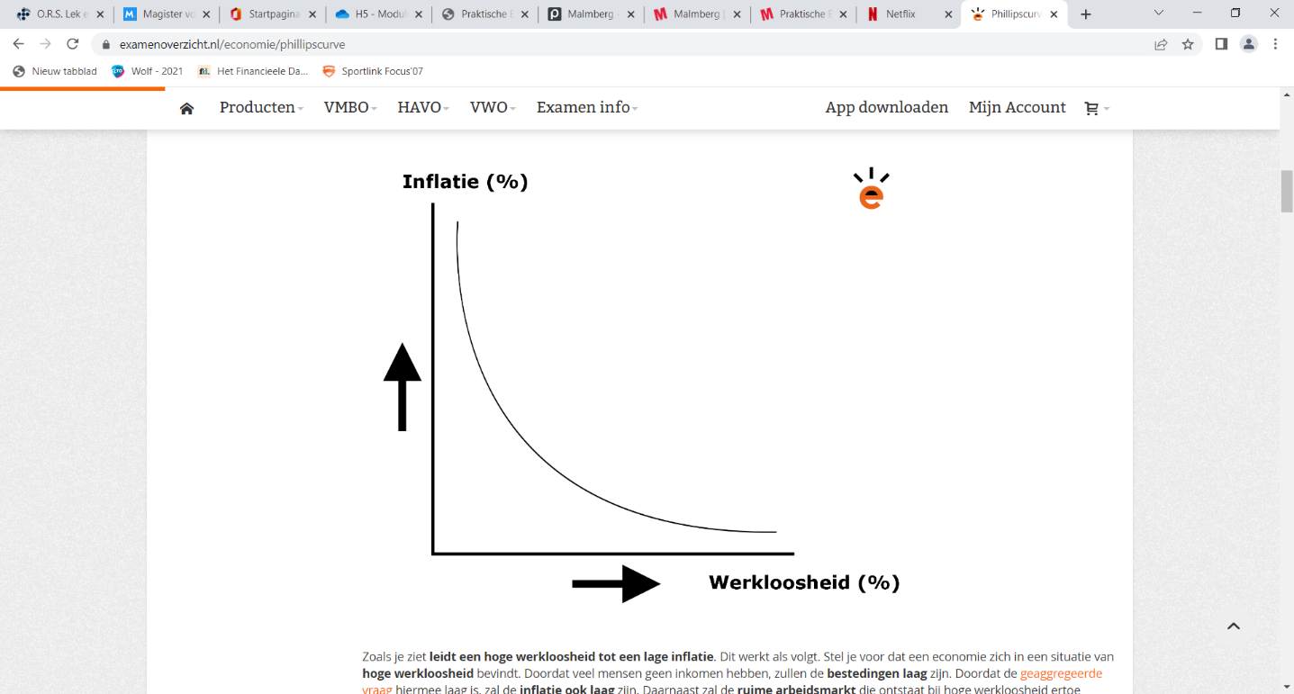

De ECB heeft één enkele hoofdtaak, en dat is prijsstabiliteit nastreven.

* Dit houdt dus in dat de ECB een enkelvoudig mandaat heeft.

Er zijn ook centrale banken zoals de FED (Federal Reserve) die niet alleen prijsstabiliteit nastreven, maar ook volledige werkgelegenheid.

* De FED heeft een duaal mandaat.

effectieve ondergrens van rente = kosten aanhouden chartaal geld

Phillipscurve:

* geeft negatief verband weer tussen werkloosheid en inflatie

Dilemma van centrale bank:

Reporente omhoog

* doel: inflatie beteugelen
* (meer S + minder lenen 🡪 C+I dalen 🡪 vraag daalt 🡪 prijzen dalen 🡪 behoud koopkracht)
* maar daarmee ook ec.groei afremmen
* maar daarmee ook ec.groei afremmen

Reporente omlaag

* doel: ec.groei te stimuleren
* maar daarmee ook inflatie veroorzaken

Rentebesluit:

* rentehoogte passend bij ec.groei
* wordt bepaald door centrale bank

Hyperinflatie = zeer hoge inflatie -> vertrouwen in munteenheid verdwijnt

* worst case: munteenheid verdwijnt en wordt ingeruild voor bijv. US $